**小五班每日动态**

**10月26日 星期四 晴☀**

**每一个小日子**

**来园情况**

1.幼儿来园人数：小五班应到22人，实到17人，5人请假。

2.晨间来园：崭新的一天又开始啦!今天宝贝们来园后能够自主将水杯放在水杯架上，然后去签到，给老师量体温，并选择喜欢的区域进行区域游戏，很棒哟！

**早点**

今天的早点我们喝的是热乎乎的牛奶，有香喷喷的骨汤小小饼、比萨薄饼，还有香甜的吐司面包，宝贝们吃得津津有味，牛奶也都按个人所需喝完了。明天宝贝们也要继续保持哦！

**户外活动**

今天进行的户外混班游戏，这一周的活动区域是中操场。有沙包对垒区、亿童建构区、综合区、攀爬架、足球区。宝贝们玩得可开心啦！中途休息时间会自己拿起水杯及时补充水分，并坐下来休息休息聊聊天，真好！

**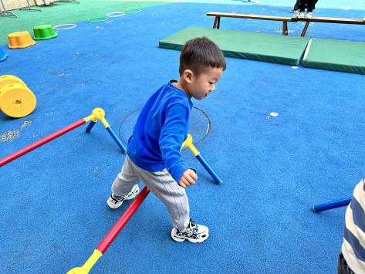**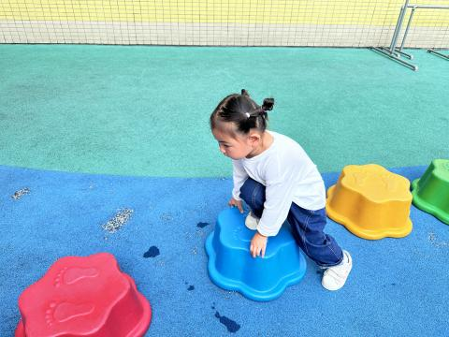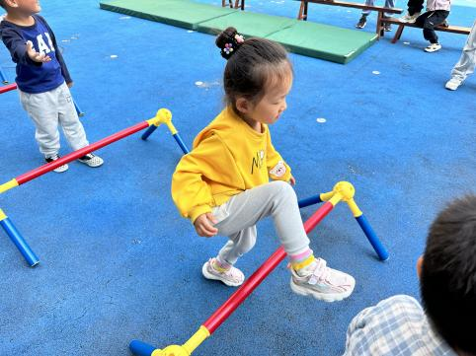

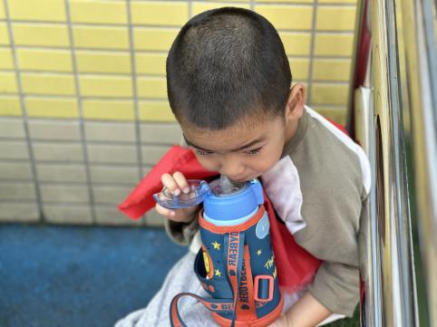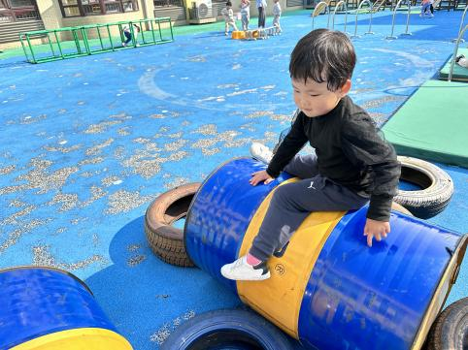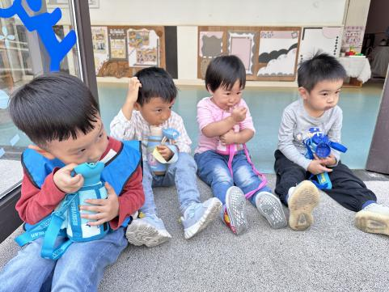

**美味的午餐**

今天的午餐吃的是**小米饭、大蒜炒鸭胗肝、莴苣胡萝卜炒虾糕、裙带菜肉末豆腐汤汤。**

|  |  |  |
| --- | --- | --- |
| 序号 | 姓名 | 午餐情况  （1吃完 2没有全部吃完 3不吃） |
| 1 | 吴彧辰 | 1 |
| 2 | 何清墨 | 2(汤剩余） |
| 3 | 吴歆悦 | 1 |
| 4 | 马朵艺 | 1 |
| 5 | 冯梦瑶 | 1 |
| 6 | 刘芷桐 | 1 |
| 7 | 张妤 | 请假 |
| 8 | 周泽琦 | 1 |
| 9 | 梁宇润 | 请假 |
| 10 | 于悠 | 请假 |
| 11 | 郭瑞晨 | 1 |
| 12 | 黄宇哲 | 1 |
| 13 | 冯文尧 | 1 |
| 14 | 孙瀚哲 | 请假 |
| 15 | 张子熠 | 1 |
| 16 | 刘宸汐 | 1 |
| 17 | 吴曦陌 | 1 |
| 18 | 叶宸泽 | 1（添鸭胗肝） |
| 19 | 方书彦 | 2（菜剩余) |
| 20 | 邱梓安 | 2(菜剩余） |
| 21 | 霍学辰 | 请假 |
| 22 | 陆明轩 | 1（添鸭胗肝） |

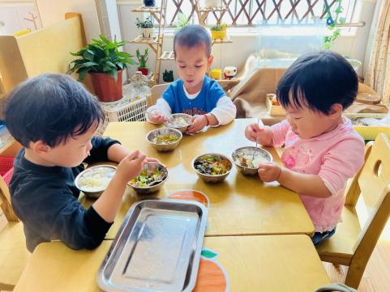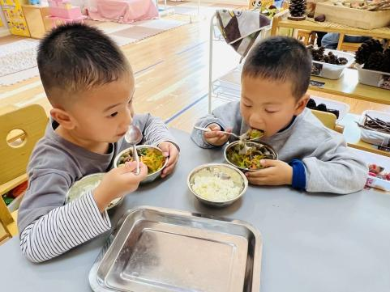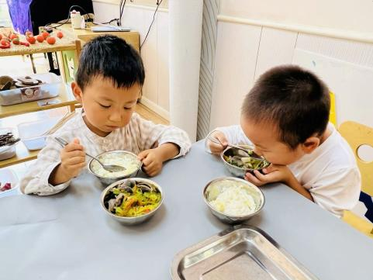

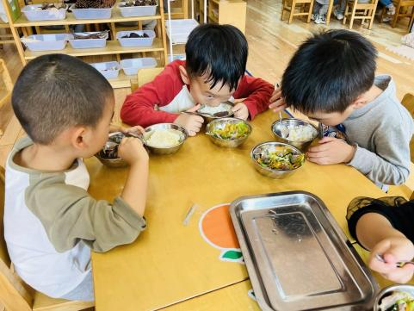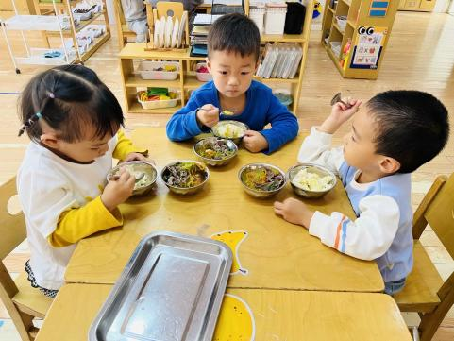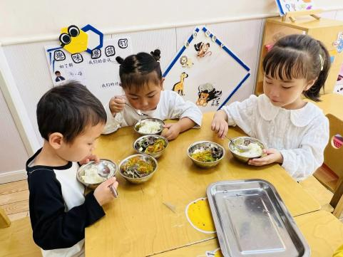

**睡午觉啦！**

在今天的午睡活动中，小朋友们都能够很快地躺下来，很棒哟！基本上所有的宝宝在13:00前都睡着了，个别宝宝还未能入睡，希望明天都能美美地睡一个午觉哦！

|  |
| --- |
| **集体活动** |
| 今天宝贝们学习了如何叠裤子、挂衣服，过程中请我们的宝贝们自己进行尝试，完成的都很好!希望宝贝们以后都能够自己穿衣脱衣叠衣哦！日积月累一定会有好成果哒！ |
| **C:\Users\34161\Desktop\IMG_5519.JPGIMG_5519** |
| **C:\Users\34161\Desktop\IMG_5517.JPGIMG_5517** |
| **C:\Users\34161\Desktop\IMG_5521.JPGIMG_5521** |
| **C:\Users\34161\Desktop\IMG_5522.JPGIMG_5522** |
| **C:\Users\34161\Desktop\IMG_5523.JPGIMG_5523** |
| **C:\Users\34161\Desktop\IMG_5526.JPGIMG_5526** |

**温馨提示**

★最近天气早晚比较凉，温差较大，请家长们为孩子及时增减衣物，以免受凉感冒哦！

★今天宝贝们在幼儿园学习了如何叠裤子、挂衣服，回家之后也要多多锻炼哦！